КС(К)ОУ «Калининская специальная ( коррекционная) общеобразовательная школа-интернат»

План открытого урока
по русскому языку в 3 классе
Игнатьевой Людмилы Николаевны.

Тема: Правописание парных звонких и глухих согласных на конце слова.

Калинино, 2011 .

Тема: Правописание парных звонких и глухих согласных на конце слова.
Цель урока: формировать представление учащихся о словах, которые нужно проверять; уметь различать парные звонкие и глухие согласные; ознакомить с проверкой слов с парным согласным звуком на конце; формировать умение подбирать проверочные слова; развивать устную речь.

Оборудование: предметные картины, карточки с парными звонкими и глухими согласными, фигура Буратино, «золотой ключик», компьютер, проектор.

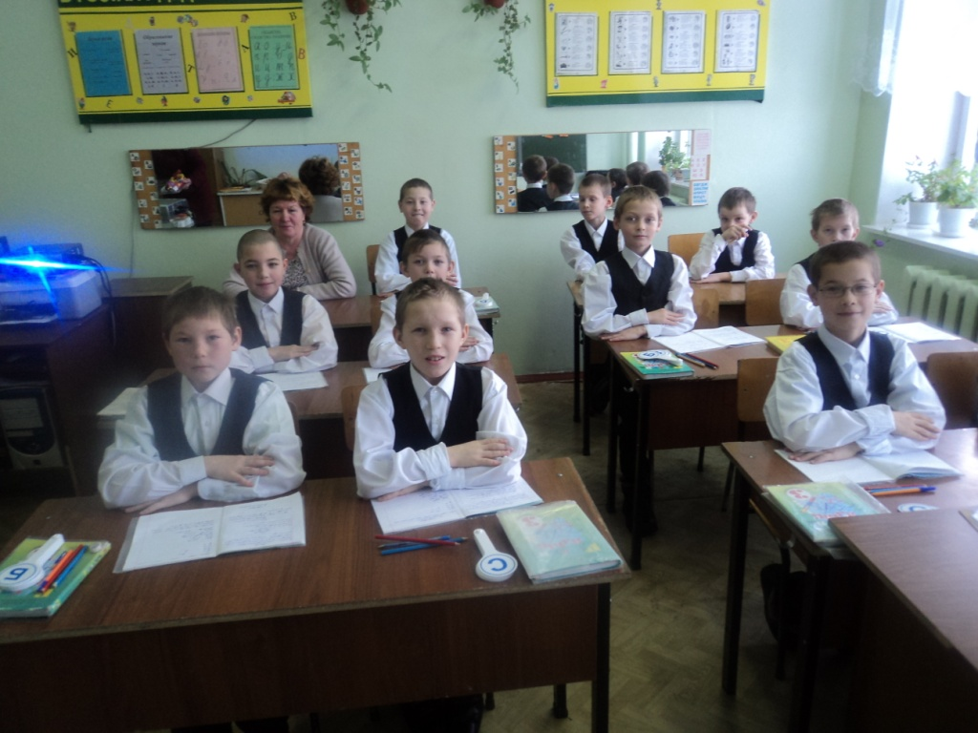

Развернутый план урока.
- Организационный момент.
А) Сообщение темы, целей урока.

Б) Создание рабочего настроя.
Повторяем за мной:
«Я в школе на уроке.
Сейчас я начну учиться.
Я радуюсь этому (пауза).
Внимание моё растёт.
Я, как разведчик, всё замечу.
Память моя крепка,
Голова мыслит ясно,
Я хочу учиться,
Я очень хочу учиться,
Я готов к работе.
Работаю».
2.Работа по теме.
-Ребята, сегодня к нам на урок пришел гость. Кто же он?
Загадка.
Это что за очень странный
Человечек деревянный.
На земле и под водой
Ищет ключик золотой.
Всюду нос суёт он длинный
Кто же это? (Буратино)
(На доске появляется рисунок с изображением Буратино)
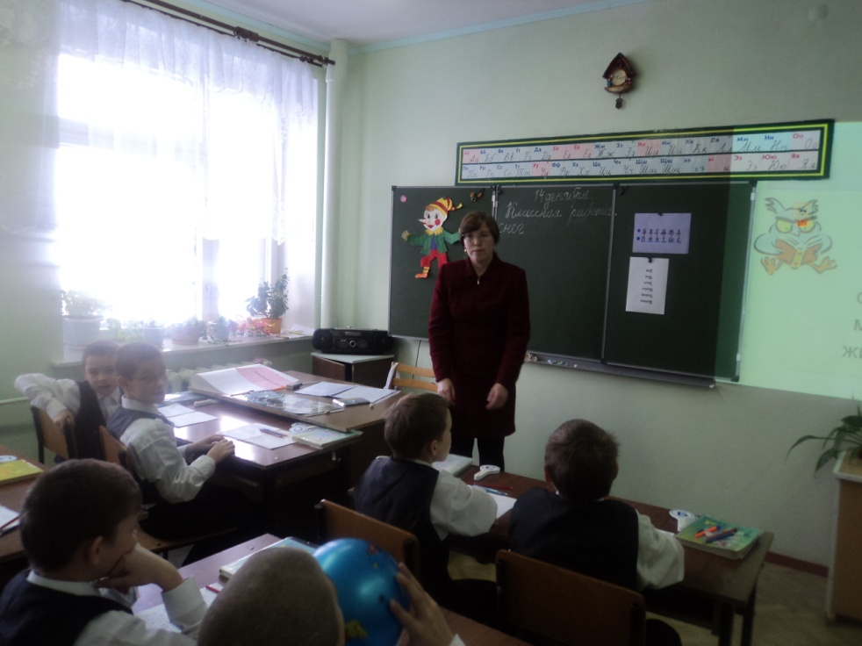

Уч-ль: Буратино не просто так пришёл к нам на урок. С ним случилась беда. Он потерял золотой ключик, который ведет в страну знаний. Умная черепаха Тортила посоветовала искать этот ключик в городе Буквинске. Но Буратино продал свой букварь и с тех пор не знает буквы. Поможем Буратино отыскать золотой ключик?
Тогда в путь. Отправимся в город Буквинск.

Слайд 1. Алфавит.
В этом городе
Буквы строго встали в ряд
Будто по линейке,
Каждый знает своё место,
И уйти не смеет.
Все они стоят красиво.
По порядку, посмотри.
Ну а вы теперь сумейте повторить все 33.
(Ребята называют буквы алфавита)

Слайд 2. Гласные буквы.

В городе Буквинске слышна какая-то песня. Это поют буквы:а,о,у,ы,и,э,е,ю,ё,я.
-Какие это буквы? (Гласные)
Их можно петь.

Гласные буквы говорят Буратино: «Возьми нас с собой, мы тебе пригодимся». Буратино взял их с собой в путь.

Слайд 3. Звонкие согласные.
И теперь...Такие буквы странные, с колокольчиком звенят.
Б,в,г,д,ж,з.
-Это какие буквы? (Звонкие согласные)
Поэтому они звенят так громко.

Слайд 4. Парные звонкие и глухие согласные.
Но с ними случилась беда. Они потеряли свою пару, ищут их. Найдите им пару.
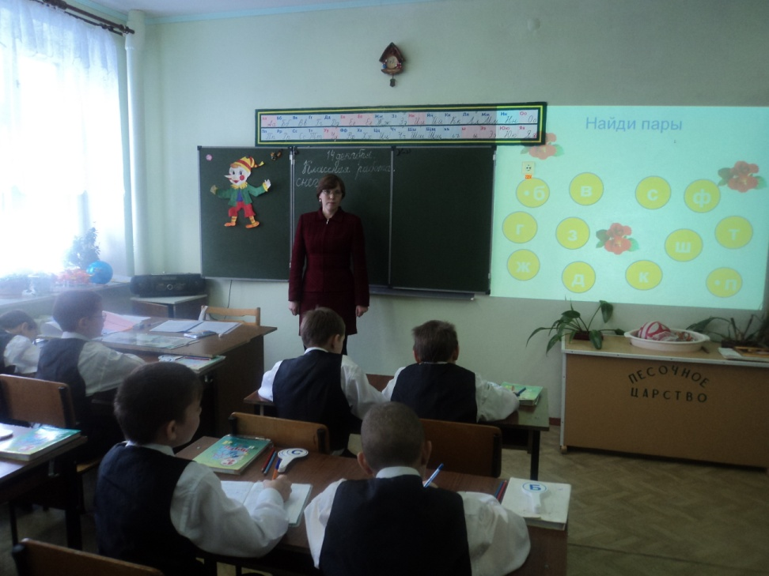
Б –П, В-Ф, Г-К, Д-Т, Ж-Ш, З-С.
-Как различаем звонкие и глухие согласные?
Ученик: Ладошку к горлу подставляй,
Глухой и звонкий различай.
3.Работа в тетрадях.
Записываем число, классная работа. Чистописание снег.
Но вдруг между звонкими и глухими согласными произошел удивительный спор, кто важнее.
В таких словах, как (Слайд 5. «Буквы спорят»)
- дубы – ду(б,п)
- ряды – ря(д,т)
- утюги – утю(г, к)
- стрижи – стри(ж,ш)
- морозы – моро(з,с)
- жирафы-жира(в,ф)
Звонкие согласные говорили: «Нас всегда пишут в конце слова». А глухие в ответ: «А нас всегда произносят в конце слова». И, наверное, долго бы они спорили, если б не гласные.
Которые сказали: «Если бы не мы, то никто не знал бы, что писать в конце слова. Вы все важны». Вот так гласные и помирили согласных. ( Они взяли и встали рядом с согласными.) До сих пор живут они в дружбе, согласии и взаимопонимании, часто заменяют и подменяют друг друга. Но если не решается вопрос, кому выходить на службу, обращаются к гласным.
- Какой звук слышится на конце слова дуб? [п]
- А какую букву нужно писать в этом слове? [б]
- Почему на конце слова нужно писать букву б?
- Прочитайте проверочное слово.
и т. д.
- Запишите эти слова в тетрадь.

-Как произносятся парные звонкие и глухие согласные на конце слова?
Ученик: Они произносятся как глухие.

Слайд 6. Проверка

-Как пишутся парные звонкие и глухие согласные на конце слова?
Как мы проверяем?
Ученик: Звук согласный проверяй,
Рядом гласный подставляй.

4.Игра с мячом.

А)Называем много предметов.
Один много
лес леса
снег снега
мороз морозы

Б) Называем маленький предмет
Дуб---------дубок
Еж----------ёжик
Лист--------листок

В) Не соглашаемся, говорим нет.
Сугроб----------нет сугроба
Хлеб------------нет хлеба
Друг------------нет друга

( Учительница проводит игру с мячом)

Слайд 7. Какую букву писать на конце?
Пру...(Д/Т)
Лу...(Г/К)
Пло...(Д/Т)

Вывод: В таких словах сразу букву писать нельзя. Это зависит от значения слова.

Слайд 8-20. Ошибки лисы Алисы и кота Базилио.

В городе Буквинске в поисках ключа были лиса Алиса и кот Базилио. Они подписали под картинами слова. Все ли слова написали правильно? Если нет, исправьте ошибки и напишите правильно.

Слайд 21. Проверка слов.(исправление ошибок лисы Алисы и кота Базилио)
Слова: Шарф, лук, карандаш, гриб, рак, танк, зонт, бант, утюг, сапог, арбуз.

5.Физкультминутка.
Буратино подтянулся,
Руки в стороны развел.
Раз нагнулся, два нагнулся
И тихонечко пошёл.

6.Игра с сигнальными кругами.
(Уч-ца называет слова с парными звонкими и глухими согласными на конце слова. Уч-ся показывают ту букву, которая пишется на конце слова.)

7.Работа с учебниками.

Отправимся дальше. Ребята, в городе Буквинске Пятачок чем-то занимается. Что же он тут делает? Для этого мы должны открывать учебники и выполнить упражнение 13, стр.121.

8. Разгадывание кроссворда «Золотой ключик».

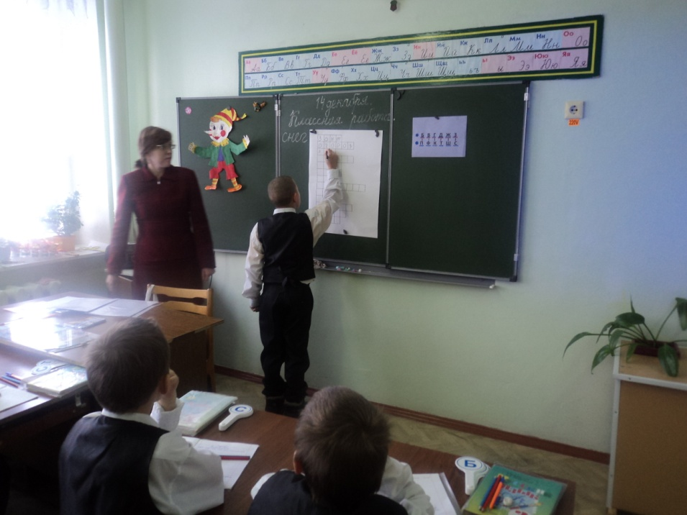
1) В ясный день в углу стою,
В дождливый день гулять хожу. (зонт)

2) Роет землю старый крот,
Разоряет ...(огород).

3)Без досок, без топоров
Через речку мост готов.
Мост как синее стекло:
Скользко. Весело, светло. (лёд)

4) Нам казалось очень просто
Переплыть на этот ...(остров)

5)Каким словом можно заменить слово «работа»? (труд)

6)Сел за стол на табурет,
Жду, когда дадут...(обед)

7) Из аптечки врач берёт
Белый бинт и жёлтый ...(йод)

8) Рисовал я на бумаге
Ручейки, леса, овраги.
Оттого что рисовал,
Я поменьше ростом стал...(карандаш)

9) Летом вырастает, а осенью опадает. (лист)

10) Здесь не бывает снежных вьюг,
Не север здесь, а жаркий... (юг)

11) Не корень, а в земле,
Не хлеб, а на столе.
И к пище приправа,
И на микробов управа.(чеснок)

12)Ходит, надувается,
С курами не знается.(индюк)

13) Меня слепым зовут всегда,
Но это вовсе не беда.
Я под землёй построил дом,
Все кладовые полны в нём. (крот)

-А теперь читайте первые буквы в словах кроссворда. Какие слова получились?
(«Золотой ключик»).

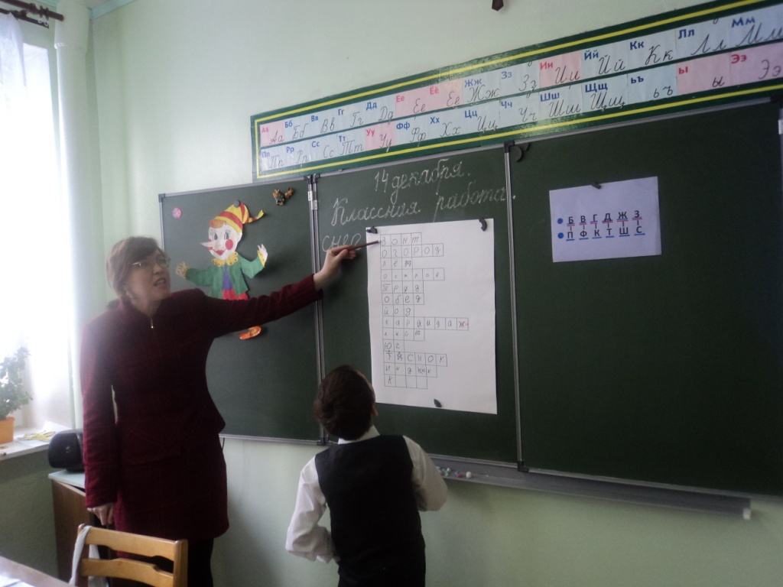
Вот мы и нашли «золотой ключик», с помощью которого можем открывать дверь в стану знаний. Теперь нам любые преграды не страшны. На других уроках мы ещё отправимся в разные города, и нам всегда поможет волшебный ключик.

9.Подведение итогов урока.
10.Выставление отметок.

